Rainclassroom项目用户使用手册

——卓威小组

指导老师： 曾立刚老师

课程名称： 移动应用开发

小组组长：卓威

小组成员：陈春荣 汤新宇 胡志禹

2020年1月2日

目录

1. 构建环境 3

1.1. 开发环境 3

1.2. 数据源 3

2. 功能描述 4

2.1. 登录（Sign in） 4

2.2. 功能导航 5

2.3. 课程（Courses） 5

2.4. 通知（Announcements） 8

2.5. 收藏夹（Favourite） 9

2.6. 注销（Logout） 9

# 构建环境

## 开发环境

|  |  |
| --- | --- |
| **类型** | **工具及环境** |
| 开发工具 | JDK1.8、Android studio、IDEA、IntelliJ IDEA、JetBrains PyCharm、Xshell、Xftp、Navicat |
| Web服务器框架 | SpringBoot、JDBC、Mybatis、JPA |
| 数据库 | MySQL 8.0 |

## 数据源

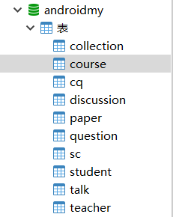

# 功能描述

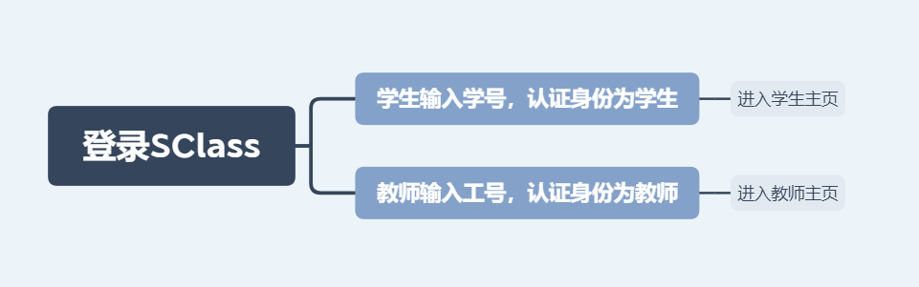

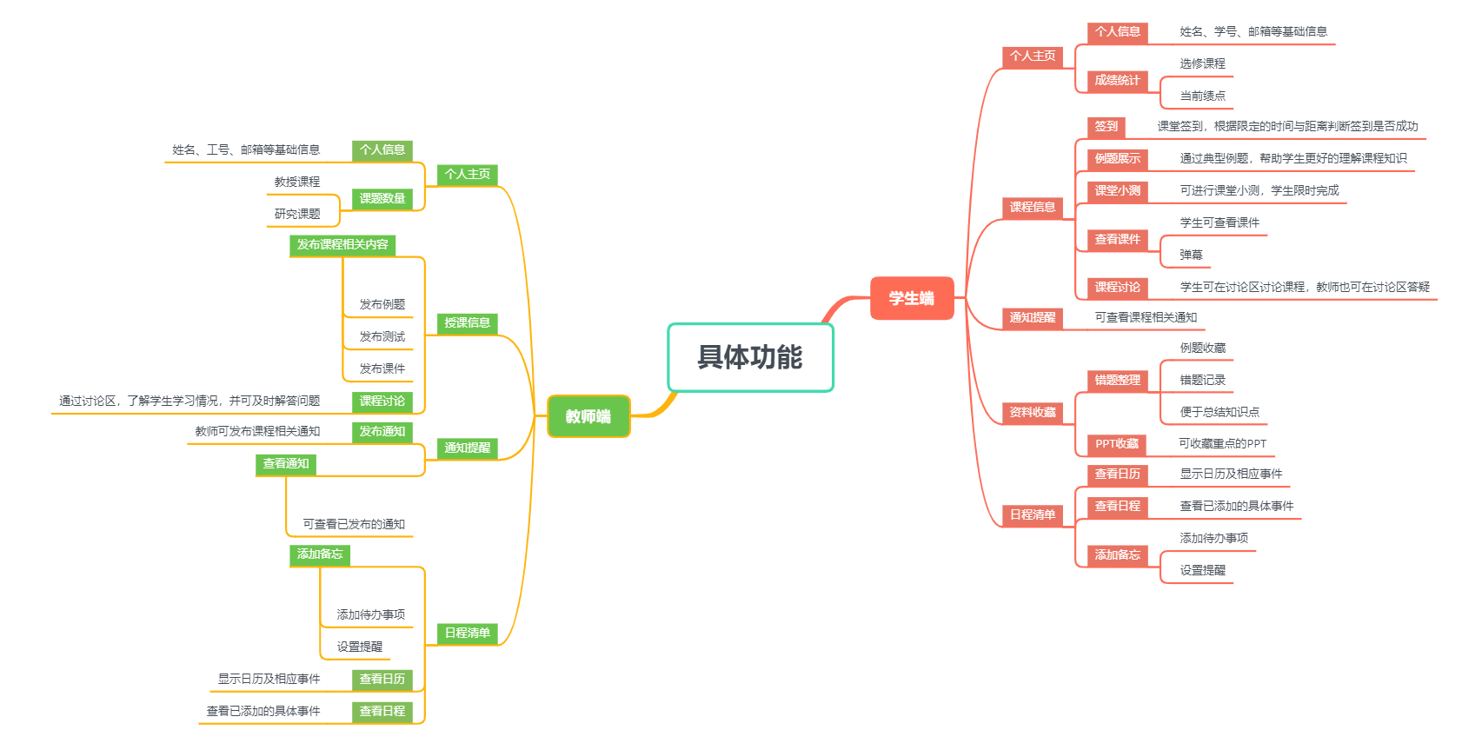

## 登录（Sign in）

教师与学生均可使用本应用。学生可通过学号与密码登录，教师通过工号与密码登录。具体操作如下：

1. 若为学生登录

1.1 输入有效的学号与密码

1.2 点击登录按钮，进入学生主页

1. 若为教师登录

2.1 输入有效的工号与密码

2.2 点击登录按钮，进入教师主页

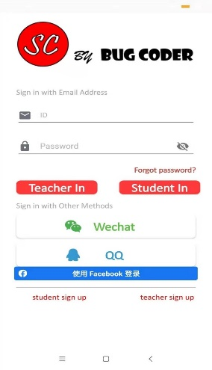

## 功能导航

用户可点击左上方导航按钮查看功能菜单。包括课程（Courses）、通知（Announcements）、收藏夹（Favourite）、注销（Logout）等功能。

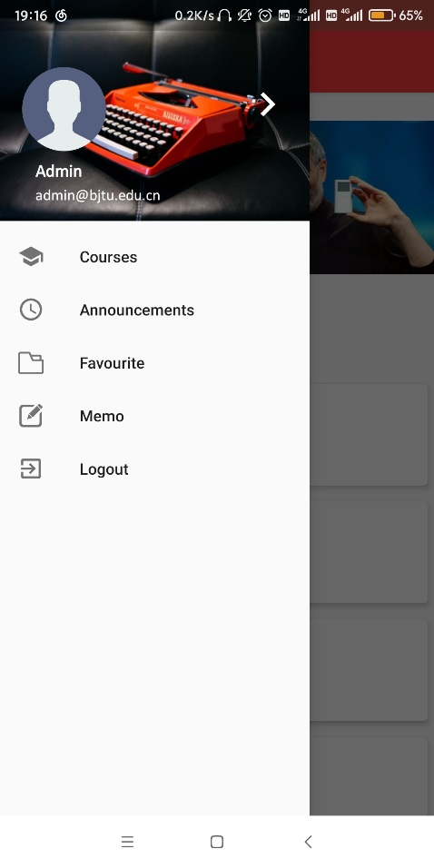

## 课程（Courses）

用户点击功能导航下的课程（Courses）选项进入课程列表界面，学生端显示所学的所有课程；教师端显示教授的所有课程，实现课堂学习互动。具体功能如下：

* + 1. **签到**

点击课程列表中的具体课程进入该课程相应界面。教师可发布签到，学生端弹出签到界面，根据距离判断签到是否成功，教师可根据签到情况统计出勤。

* + 1. **课件功能**

点击具体课程进入该课程相应界面。教师可发布课件，学生端获取课程相应课件资料，提升课堂学习效率。

1. 教师端：点击屏幕上方“发布slide”按钮，将课程所需课件发送到服务器，学生端可通过服务器获取课件

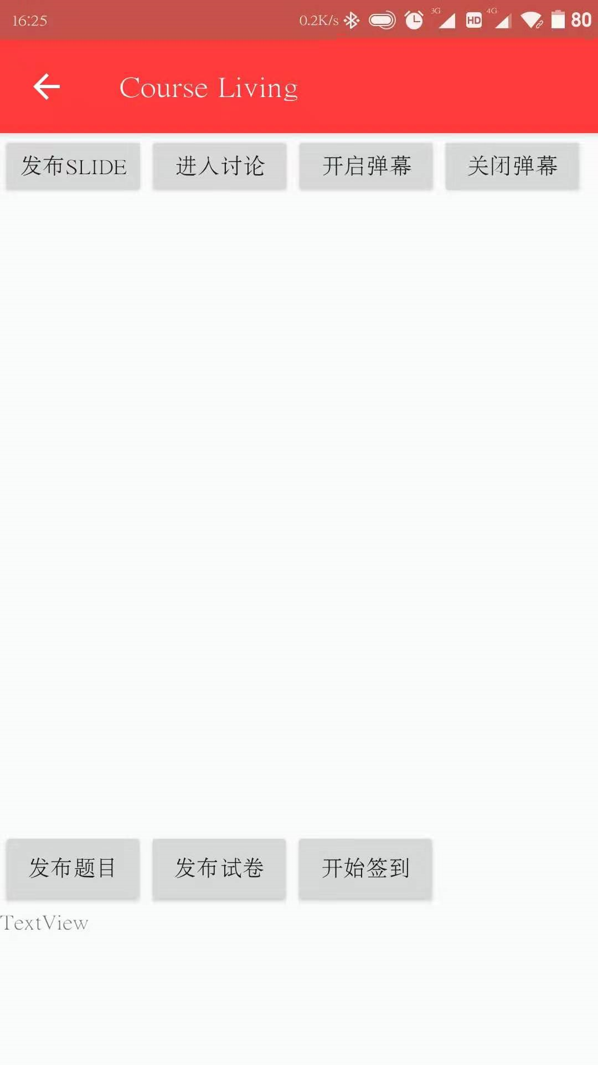

2. 学生端：教师发布课件后，学生点击屏幕上方“获取slide”按钮，从服务器获取相应课件，显示在界面上

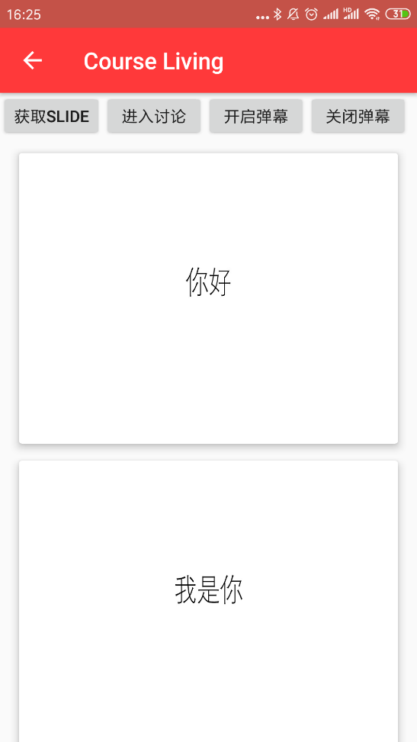

* + 1. **例题展示**

点击具体课程进入该课程相应界面。教师可发布例题，学生端实时更新题目，使课堂更为便捷高效。

1. 教师端：点击屏幕上方“发布例题”按钮发布例题

2. 学生端：教师发布例题后，课程对应界面实时更新，显示例题

* + 1. **课堂小测**

点击具体课程进入该课程相应界面。教师可发布测试，学生端实时更新测试并需要在规定时间内完成小测，有效检测学习情况。

1. 教师端：点击屏幕上方“发布测试”按钮发布测试

2. 学生端：教师发布测试后，课程对应界面实时更新，显示测试，点击进入测试界面并在规定时间内完成试题，点击提交按钮后反馈测试正确率

* + 1. **课程讨论**

点击具体课程进入该课程相应界面。点击屏幕上方“进入讨论”按钮进入讨论区。讨论区内既可查看历史消息，也可发送内容进行讨论，提供同学间交流、教师及时答疑解惑的平台。

* + 1. **实时弹幕**

点击具体课程进入该课程相应界面。点击屏幕上方“开启弹幕”按钮打开弹幕，通过实时互动提升课程趣味性。点击“关闭弹幕”按钮关闭弹幕。

* + 1. **分享课程**

点击具体课程进入该课程相应界面。点击屏幕上方“开启弹幕”按钮打开弹幕，通过实时互动提升课程趣味性。点击“关闭弹幕”按钮关闭弹幕。

* + 1. **拨打电话**

点击具体课程进入该课程相应界面。点击屏幕上方“开启弹幕”按钮打开弹幕，通过实时互动提升课程趣味性。点击“关闭弹幕”按钮关闭弹幕。

## 通知（Announcements）

用户点击功能导航下的通知（Announcements）选项进入通知界面查看相关通知。

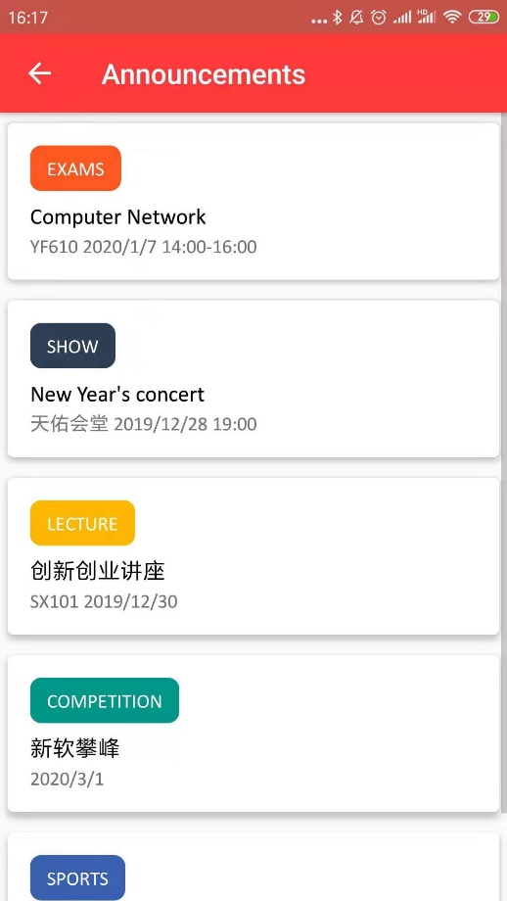

## 收藏夹（Favourite）

学生端可点击功能导航下的收藏夹（Favourite）选项进入收藏夹查看自己收藏的题目与课件。

## 注销（Logout）

用户点击功能导航下的注销（Logout）选项，退出登录。